Tuần 22: 01/02/2021 đến 06/02/2021
Môn Sinh học – lớp 7
Tiết 1:
BÀI 44: ĐA DẠNG VÀ ĐẶC ĐIỂM CHUNG CỦA LỚP CHIM

A. MỤC TIÊU:
1. Kiến thức
- Trình bày được các đặc điểm đặc trưng của các nhóm chim thích nghi với đời sống từ đó thấy được sự đa dạng của chim.
2. Kĩ năng :
Rèn kĩ năng quan sát, so sánh. Kĩ năng hoạt động nhóm.
3. Thái độ:
Giáo dục ý thức bảo vệ các loài chim có lợi.
B. NỘI DUNG
Học sinh xem một số hình ảnh và video: HS mở Link này để xem:
https://www.youtube.com/watch?v=SC_B2782VbI
I. CÁC NHÓM CHIM
- Hiện nay lớp chim được biết khoảng 9 600 loài được xếp trong 27 bộ. ở Việt Nam đã phát hiện 830 loài. Lớp Chim được chia thành ba nhóm sinh thải lớn : nhóm Chim chạy, nhóm Chim bơi và nhóm Chim bay.
1. Nhóm chim chạy
Đời sống : Chim hoàn toàn không biết bay. thích nghi với tập tính chạy nhanh trên thào nguyên và hoang mạc khô nóng.
Đặc điểm cáu tạo : Cánh ngắn, yếu. Chân cao, to, khoẻ, có 2 hoặc 3 ngón.
Đa dạng : Bộ Đà điểu gồm 7 loài, phân bố ở châu Phi, châu Mĩ và châu Đại Dương.
Đại diện : Đà điểu Phi, đà điểu Mĩ và đà điểu úc (hình 44.1).
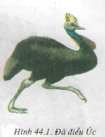
2. Nhóm chim bơi
Đời sổng : Chim hoàn toàn không biết bay. đi lại trên cạn vụng về, song thích nghi cao với đời sổng bơi lội trong biển.
Đặc điểm cấu tạo : Bộ xương cánh dài, khoẻ ; có lông nhò, ngắn và dày, không thấm nước. Chim có dáng đứng thẳng. Chân ngắn, 4 ngón, có màng bơi.
Đa dạng : Bộ Chim cánh cụt gồm 17 loài sống ở bờ biến Nam Bán cầu.
Đại diện : Chim cánh cụt (hình 44.2).
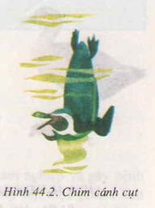
3. Nhóm Chim bay:
Đời sống : Nhóm Chim bay gồm hầu hết những loài chim hiện nay. Chúng là những chim biết bay ở những mức độ khác nhau. Chúng có thể thích nghi vởn những lôi sông đặc biệt như bơi lội (vịt trời, mòng két), ăn thịt (chim ưng, cú ) (hình 44.3)
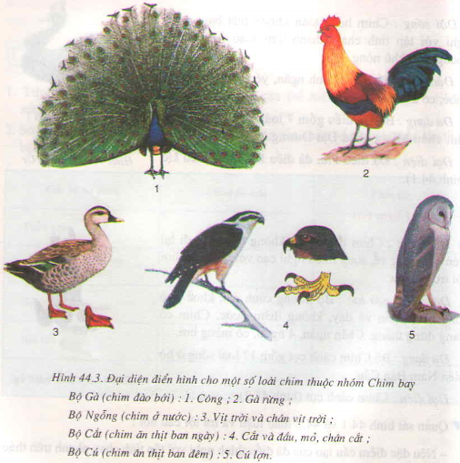
Câu hỏi nghiên cứu bài học:
Tìm hiểu sự đa dạng của các nhóm chim:
Nhóm chim | Đại diện | Môi trường sống | Đặc điểm cấu tạo
Nhóm chim | Đại diện | Môi trường sống | Cánh | Cơ ngực | Chân | Ngón
Chạy | Đà điểu | Thảo nguyên, sa mạc | Ngắn, yếu | Không phát triển | Cao, to, khỏe | 2-3 ngón
Bơi | Chim cánh cụt | Biển | Dài, khoẻ | Rất phát triển | Ngắn | 4 ngón có màng bơi
Bay | Chim ưng | Núi đá | Dài, khoẻ | Phát triển | To, có vuốt cong. | 4 ngón

II - ĐẶC ĐIỂM CHUNG CỦA CHIM
NỘI DUNG GHI BÀI
- Các nhóm chim
- Lớp chim rất đa dạng: Số loài nhiều, chia làm 3 nhóm:
+ Chim chạy:
+ Chim bơi
+ Chim bay
- Lối sống và môi trường sống phong phú.
- Chim là động vật có xương sống thích nghi cao đối với sự bay lượn và với những điều kiện sống khác nhau:
+ Mình có lông vũ bao phủ
+ Chi trước biến đổi thành cánh
+ Có mỏ sừng
+ Là động vật hằng nhiệt
NỘI DUNG GHI BÀI
- Đặc điểm chung của lớp chim
Lớp chim có đặc điểm chung về cấu tạo ngoài:
+ Mình có lông vũ bao phủ
+ Chi trước biến đổi thành cánh
+ Có mỏ sừng
+ Là động vật hằng nhiệt
III - VAI TRÒ CỦA CHIM
Chim ăn các loại sâu bọ và gặm nhấm làm hại nông, lâm nghiệp và gây bệnh dịch cho con người. Chim được chăn nuôi (gia cầm) cung cấp thực phẩm, làm cảnh. Chim cho lông (vịt, ngan ngỗng) làm chăn, đệm hoặc làm đồ trang trí (lông đà điểu). Chim được huấn luyện đế săn mồi (cốc đế, chim ưng, đại bàng), chim phục vụ du lịch, săn bắt (vịt trời, ngỗng trời, gà gô...)
Chim có vai trò trong tự nhiên (vẹt ăn quả rụng phát tán cây rừng hoặc chim hút mật ăn mật hoa giúp cho sự thụ phấn cây...). Tuy nhiên có một số loài chim có hại cho kinh tê nông nghiệp như chim ăn quả, chim ăn hạt, chim ăn cá...
Câu hỏi nghiên cứu bài học: Nêu vai trò của lớp chim
C. CỦNG CỐ:
NỘI DUNG GHI BÀI
- Vai trò của lớp chim

- Vai trò của chim:

+ Lợi ích:

Ăn sâu bọ và động vật gặm nhấm

✴ Cung cấp thực phẩm

✴ Làm chăn, đệm, đồ trang trí, làm cảnh.

✴ Huấn luyện để săn mồi, phụ vụ du lịch.

✴ Giúp phát tán cây rừng.

+ Có hại:

✴ Ăn hạt, quả, cá…
✴ Là động vật trung gian truyền bệnh.
Học sinh làm trên tập câu hỏi trắc nghiệm trên web
D. DẶN DÒ
- Các em viết tựa bài rồi chép phần nội dung ghi bài vào tập, khi trở lại trường thầy cô sẽ kiểm tra tập của các em.
- Hình thức HS nộp bài cho giáo viên:
Các em trả lời các câu hỏi ở phần C. CỦNG CỐ ấn vào link: https://docs.google.com/forms/d/e/1FAIpQLSdzVxby_hLUOYrdy16xbikblqsALZd4tIBgWdBIg8AJEcDT-g/viewform nộp theo lớp chậm nhất trước 17g00 thứ Bảy ngày 06/02/2020.
- Các em cố gắng làm bài đầy đủ (thầy cô dễ lưu bài theo lớp) nếu có điều kiện.
Tiết 2:
BÀI 45:THỰC HÀNH: XEM BĂNG HÌNH VỀ ĐỜI SỐNG VÀ TẬP TÍNH CỦA CHIM
A. MỤC TIÊU:
1. Kiến thức
Mở rộng bài học qua băng hình về đời sống và tập tính của các loài chim
2. Kĩ năng :
- Rèn kỹ năng quan sát hình ảnh, băng hình.
3. Thái độ:
- Có thái độ nghiêm túc trong học tập.
- Giáo dục ý thức bảo vệ động vật.
B. NỘI DUNG
1. Học sinh xem một số hình ảnh và video: HS mở Link này để xem:
https://www.youtube.com/watch?v=tOLviYFEOoE
Các em xem và chú ý các tập tính sau:
- Cách di chuyển
- Cách kiếm ăn
- Các giai đoạn trong quá trình sinh sản
2. Thảo luận nội dung đã xem:
- Các em hãy kể tên các động vật quan sát được
- Nêu các hình thức di chuyển của chim
- Kể tên các loại mồi và cách kiếm ăn đặc trưng của từng loài
- Nêu những đặc điểm khác nhau giữa chim trống và chim mái
- Nêu tập tính sinh sản của chim
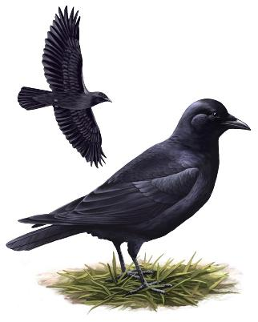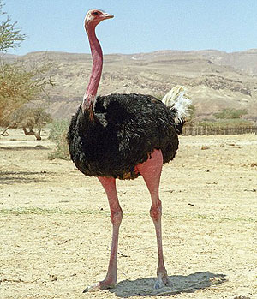
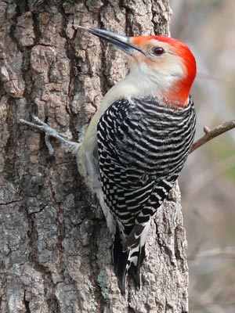
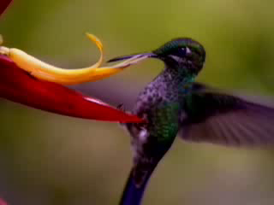

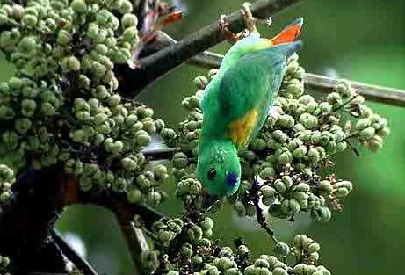
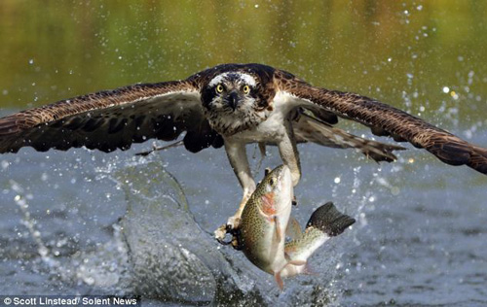
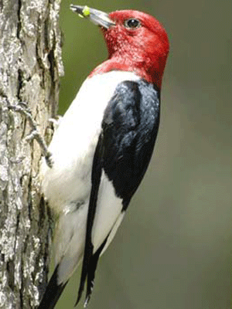

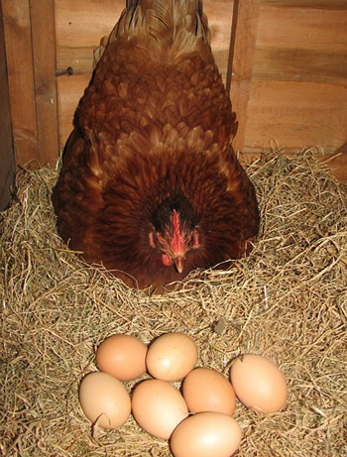
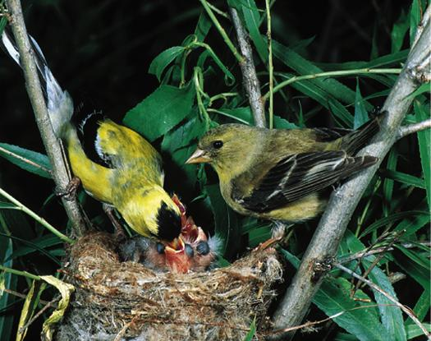
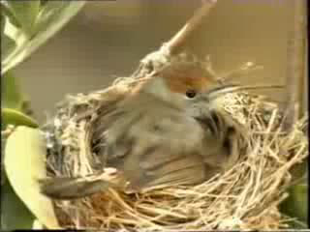
*Nội dung ghi bài:
- Di chuyển: bay, bơi, chạy, leo trèo
- Kiếm ăn: có loài kiếm ăn vào ban ngày có loài kiếm ăn vào ban đêm. Thức ăn cũng khác nhau tùy loài: ăn thực vật, động vật, ăn xác chết
- Qúa trình sinh sản: giao hoan(khoe mẽ), giao phối, làm tổ, đẻ trứng, ấp trứng và nuôi con
C. CỦNG CỐ:
Học sinh làm trên tập câu hỏi trắc nghiệm trên web
D. DẶN DÒ
- Các em viết tựa bài rồi chép phần nội dung ghi bài vào tập, khi trở lại trường thầy cô sẽ kiểm tra tập của các em.
- Hình thức HS nộp bài cho giáo viên:
Các em trả lời các câu hỏi ở phần C. CỦNG CỐ ấn vào link: https://docs.google.com/forms/d/e/1FAIpQLSdzVxby_hLUOYrdy16xbikblqsALZd4tIBgWdBIg8AJEcDT-g/viewform nộp theo lớp chậm nhất trước 17g00 thứ Bảy ngày 06/02/2020.
- Các em cố gắng làm bài đầy đủ (thầy cô dễ lưu bài theo lớp) nếu có điều kiện.
- Khi có thắc mắc, các em liên hệ với GVBM theo thông tin liên hệ sau:
Họ tên GV | Zalo | Email | Lớp phụ trách
Cô Thư | 0778073880 | kimthunguyen1989@gmail.com | 7/1, 7/5, 7/8
Cô Mai | 0949596738 | dtnmai283@gmail.com | 7/6,7/7
Cô Lòng | 0938698733 | mamxanh.sinh07a@gmail.com | 7/2, 7/3, 7/4
Cô Mười | 0898277273 | nguyenthimuoiptv@gmail.com | 7/9,7/10,7/11,7/12, 7/13
………………HẾT………………

